# Приложения

# №1. Созданный массив данных

|  |  |  |  |  |  |  |  |
| --- | --- | --- | --- | --- | --- | --- | --- |
| **Год** | **Страна** | **Объем_рынка_млрд_$** | **Налоговая_ставка** | **Налоговый_вычет** | **Субсидии** | **Кластеры** | **Маркировка** |
| 2010 | Россия | 0.38 | 0.2 | 0 | 0 | 0 | 0 |
| 2011 | Россия | 0.63 | 0.2 | 0 | 0 | 0 | 0 |
| 2012 | Россия | 0.84 | 0.2 | 0 | 0 | 0 | 0 |
| 2014 | Россия | 1.14 | 0.2 | 0 | 0 | 0 | 0 |
| 2015 | Россия | 1.26 | 0.2 | 0 | 0 | 0 | 0 |
| 2016 | Россия | 1.41 | 0.2 | 0 | 0 | 0 | 0 |
| 2017 | Россия | 1.53 | 0.2 | 0 | 0 | 0 | 0 |
| 2018 | Россия | 1.67 | 0.2 | 0 | 0 | 0 | 0 |
| 2019 | Россия | 1.84 | 0.2 | 0 | 0 | 0 | 0 |
| 2020 | Россия | 2 | 0.2 | 0 | 0 | 0 | 0 |
| 2021 | Россия | 2.4 | 0.03 | 0 | 0 | 0 | 0 |
| 2022 | Россия | 1.5 | 0 | 0 | 5.22 | 0 | 0 |
| 2023 | Россия | 1.8 | 0 | 0 | 12.18 | 0 | 0 |
| 2024 | Россия | 2 | 0 | 0 | 18.2 | 0 | 0 |
| 2016 | Канада | 1.79 | 0.26 | 0.37 | 42.17 | 0 | 0 |
| 2017 | Канада | 1.97 | 0.26 | 0.37 | 32.81 | 0 | 0 |
| 2018 | Канада | 2.3 | 0.26 | 0.37 | 30.18 | 0 | 0 |
| 2019 | Канада | 2.7 | 0.26 | 0.37 | 34.94 | 0 | 0 |
| 2020 | Канада | 3.551 | 0.26 | 0.4 | 38.98 | 0 | 0 |
| 2021 | Канада | 3.69 | 0.26 | 0.4 | 36.33 | 0 | 0 |
| 2022 | Канада | 3.4 | 0.26 | 0.4 | 39.28 | 0 | 0 |
| 2023 | Канада | 3.3 | 0.26 | 0.4 | 49.94 | 0 | 0 |
| 2024 | Канада | 2.9 | 0.26 | 0.4 | 48.65 | 0 | 0 |
| 2016 | Южная Корея | 4.05 | 0.22 | 0.3 | 32 | 1 | 1 |
| 2017 | Южная Корея | 4.2 | 0.22 | 0.3 | 36 | 1 | 1 |
| 2018 | Южная Корея | 5.65 | 0.22 | 0.3 | 40 | 1 | 1 |
| 2019 | Южная Корея | 6.19 | 0.22 | 0.3 | 43 | 1 | 1 |
| 2020 | Южная Корея | 7.53 | 0.22 | 0.4 | 47 | 1 | 1 |
| 2021 | Южная Корея | 7.55 | 0.22 | 0.4 | 49 | 1 | 1 |
| 2022 | Южная Корея | 7.9 | 0.22 | 0.25 | 50 | 1 | 1 |
| 2023 | Южная Корея | 7.4 | 0.22 | 0.25 | 51.1 | 1 | 1 |
| 2024 | Южная Корея | 7.5 | 0.22 | 0.25 | 52.5 | 1 | 1 |
| 2016 | Германия | 2.39 | 0.29 | 0 | 0 | 0 | 0 |
| 2017 | Германия | 2.72 | 0.29 | 0 | 0 | 0 | 0 |
| 2018 | Германия | 4.14 | 0.29 | 0 | 0 | 0 | 0 |
| 2019 | Германия | 4.34 | 0.29 | 0 | 0 | 0 | 0 |
| 2020 | Германия | 6 | 0.29 | 0 | 56.8 | 0 | 0 |
| 2021 | Германия | 7.29 | 0.29 | 0 | 56.8 | 0 | 0 |
| 2022 | Германия | 6.72 | 0.29 | 0 | 56.8 | 0 | 0 |
| 2023 | Германия | 7.25 | 0.29 | 0.25 | 56.8 | 0 | 1 |
| 2024 | Германия | 7.03 | 0.29 | 0.25 | 36.2 | 0 | 1 |
| 2016 | Франция | 2.74 | 0.33 | 0.3 | 10.2 | 0 | 0 |
| 2017 | Франция | 2.98 | 0.33 | 0.3 | 12 | 0 | 0 |
| 2018 | Франция | 3.13 | 0.28 | 0.3 | 12.4 | 0 | 0 |
| 2019 | Франция | 3.5 | 0.28 | 0.3 | 14.1 | 0 | 0 |
| 2020 | Франция | 4.014 | 0.28 | 0.3 | 15 | 0 | 0 |
| 2021 | Франция | 4.13 | 0.265 | 0.3 | 16 | 0 | 0 |
| 2022 | Франция | 4.1 | 0.25 | 0.3 | 13 | 0 | 0 |
| 2024 | Франция | 3.7 | 0.25 | 0.3 | 15 | 0 | 0 |
| 2016 | Великобритания | 3.83 | 0.234 | 0.2 | 1.76 | 0 | 0 |
| 2017 | Великобритания | 4.24 | 0.234 | 0.2 | 1.98 | 0 | 0 |
| 2018 | Великобритания | 4.45 | 0.234 | 0.2 | 0.98 | 0 | 0 |
| 2019 | Великобритания | 4.7 | 0.232 | 0.2 | 0.98 | 0 | 0 |
| 2020 | Великобритания | 5.12 | 0.232 | 0.25 | 2.64 | 0 | 0 |
| 2021 | Великобритания | 5.31 | 0.232 | 0.25 | 2.64 | 0 | 0 |
| 2022 | Великобритания | 5.5 | 0.232 | 0.3 | 3.3 | 0 | 0 |
| 2024 | Великобритания | 5.8 | 0.232 | 0.3 | 4 | 0 | 0 |

# №2. Анализ описательных статистик

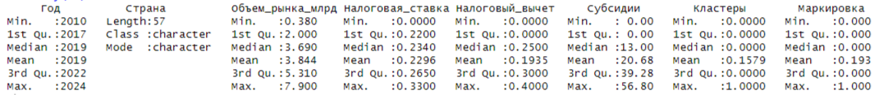



# №3. Построение корреляционной матрицы

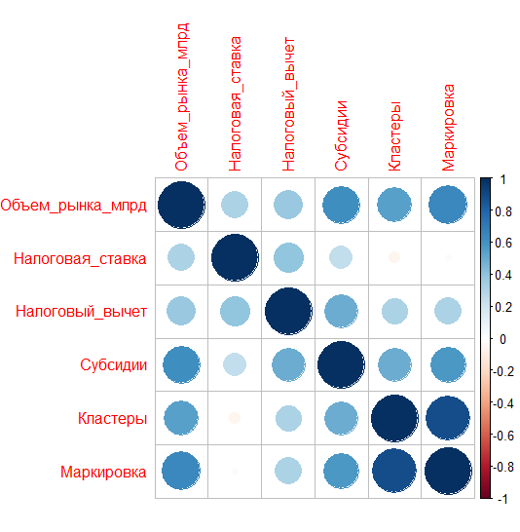

# №4. Построение обычной регрессионной модели

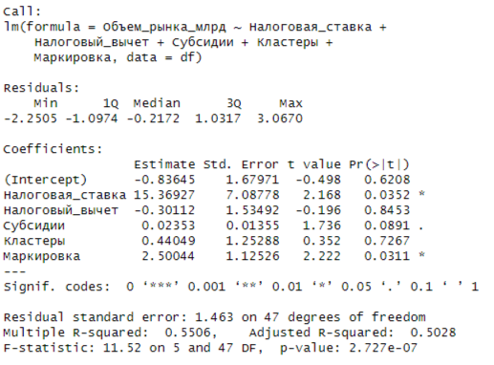

# №5. Построение модели с фиксированными эффектами

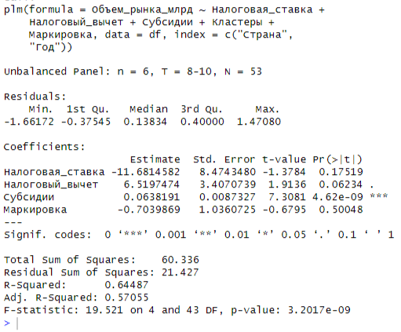

# №6. Построение модели с рандомными эффектами

